Министерство образования и науки Российской Федерации

ФЕДЕРАЛЬНОЕ ГОСУДАРСТВЕННОЕ АВТОНОМНОЕ ОБРАЗОВАТЕЛЬНОЕ УЧРЕЖДЕНИЕ ВЫСШЕГО ОБРАЗОВАНИЯ «НАЦИОНАЛЬНЫЙ ИССЛЕДОВАТЕЛЬСКИЙ УНИВЕРСИТЕТ «МОСКОВСКИЙ ИНСТИТУТ ЭЛЕКТРОННОЙ ТЕХНИКИ»

Факультет интеллектуальных технических систем

Кафедра микроэлектроники

КУРСОВАЯ РАБОТА

ПО ДИСЦИПЛИНЕ: «ТЕХНОЛОГИЯ ПРОИЗВОДСТВА ЭЛЕКТРОННЫХ СРЕДСТВ»

НА ТЕМУ: «РАЗРАБОТКА ТЕХНОЛОГИИ СБОРКИ И МОНТАЖА МОДУЛЯ ПРОГРАММИРУЕМОГО ГИРОСТАБИЛИЗАТОРА»

Выполнил:

ст. гр. ИТС-43

Шитов Д.И.

Проверил:

старший преподаватель кафедры МЭ

Виноградов А. И.

Москва

2017

СОДЕРЖАНИЕ:

СПИСОК ИСПОЛЬЗОВАННЫХ СОКРАЩЕНИЙ 3

ТЕХНИЧЕСКОЕ ЗАДАНИЕ 4

ВВЕДЕНИЕ 5

АНАЛИЗ ФУНКЦИОНАЛЬНОЙ СХЕМЫ И ВЫБОР КАНАЛОВ СВЯЗИ 6

РАЗРАБОТКА СХЕМЫ ЭЛЕКТРИЧЕСКОЙ ПРИНЦИПИАЛЬНОЙ 11

РАЗРАБОТКА ТОПОЛОГИИ ПЕЧАТНОЙ ПЛАТЫ 11

РАСЧЕТ СОБСТВЕННОЙ ЧАСТОТЫ 14

РАСЧЕТ НА МЕХАНИЧЕСКУЮ ПРОЧНОСТЬ 16

РАСЧЕТ НАДЕЖНОСТИ 18

ЗАКЛЮЧЕНИЕ 22

СПИСОК ИСПОЛЬЗОВАННЫХ ИСТОЧНИКОВ 23

# СПИСОК ИСПОЛЬЗОВАННЫХ СОКРАЩЕНИЙ

ДУС – Датчик угловой скорости;

ПП – Печатная плата;

ТМК – традиционно-монтируемые компоненты;

ПМК – поверхностно-монтируемые компоненты;

ЭРК – Электро-радио компонент;

КП – Контактная площадка;

САПР – Система автоматизированного проектирования;

ЭУ – Электронное устройство;

КК – Контроль качества;

ТП – Технологический процесс;

МК – Маршрутная карта;

ОК – Операционная карта;

IPC – Институт печатных плат (Institute of Printed Circuits);

МЭК (IEC) – международная электротехническая комиссия (International Electrotechnical Commission);

QFP – Quad Flat Package;

QFN – Quad Flat No-Lead;

# ВВЕДЕНИЕ

Разработанное мной устройство универсально и может использоваться для различных целей, где необходима гиростабилизация. Кроме того, устройство может работать с разными типами ДУС, применяя разные алгоритмы обработки данных. Микроконтроллерное управление позволяет изменять функционал устройства, не изменяя его конструкции. В данном курсовом проекте ставится задача разработки технологического процесса сборки и монтажа для мелкосерийного производства, а также подбор технологического оборудования и материалов для его реализации.

Технологический процесс сборки ячеек необходим для получения механических соединений между конструктивами, для придания им неподвижности на этапе монтажа и для обеспечения прочности изделия на весь его жизненный цикл. Технологический процесс монтажа реализуется для создания электрических соединений между конструктивами.

Ячейка модуля программируемого гиростабилизатора имеет габариты 87х60х10 мм, включая монтажную зону. В составе имеются как ПМК, так и ТМК, преимущественно расположенные на одной стороне двухсторонней ПП. Печатная плата является конструктивом, выполненным из фольгированного стеклотекстолита марки FR-4, проводящий слой выполнен из меди толщиной 35 мкм. Помимо этого, ПП должна быть покрыта маской FSR-8000 производителя Fotochem.

По завершении курсового проекта, должен быть сформирован полный пакет технологической документации, включающий: маршрутную и операционную карты, алгоритм ТП сборки и монтажа ячейки, а также пояснительную записку.

### 1 Анализ конструкции ПП и ее конструктивов

Для разработки ТП сборки и монтажа следует проанализировать конструкцию изделия и предъявляемые к нему требования.

Применительно к конструкции изделия можно отметить следующие особенности:

* Сборка и монтаж компонентов на плату осуществляется с обоих сторон, но размещаются ПМК и ТМК только с верхней стороны (рис. 2);
* Производство мелкосерийное, следовательно, все технологическое оборудование должно быть универсальным, обеспечивать возможность производства широкой номенклатуры изделий, удовлетворять ценовым показателем;
* Специальных требований к изделию не предъявляется, требования к качеству и надежности соответствуют классу А (изделия общего назначения) согласно ГОСТ Р МЭК 61191-1-2010;

На основе топологии ПП, а также перечня элементов и схемы электрической принципиальной, необходимо провести анализ используемой компонентной базы. Особое внимание стоит уделить сборке и монтажу следующих компонентов: микроконтроллер U1, микросхема преобразователя U4, стабилизаторы напряжения U2, U3, разъем micro USB-B, различные чип-компоненты.

Микроконтроллер ATmega8-16PU производителя Atmel в корпусе QFP-32 с шагом выводов 0,8 мм (рис. 1(а)). Большое число выводов и относительно малый шаг данной микросхемы требуют тщательного контроля после монтажа (возможно образование перемычек припоя, смещений).

Микросхема преобразователя USB-UART CP2102 производителя Silicon Laboratories в корпусе QFN-28 имеет большое количество выводов с шагом 0,5 мм, кроме того, выводы расположены под корпусом микросхемы (рис. 1(б)). Из-за маленького шага выводов, микросхема требует точного позиционирования, а также обязательного контроля после монтажа. Кроме того, у микросхемы есть теплоотвод, спрятанный внизу корпуса, требующий качественного монтажа на КП платы. Следует учесть, что, не стоит под данный компонент наносить клей в процессе сборки. Микросхему можно закрепить клеем по углам, на которых нет электрических контактов.

Стабилизаторы напряжения L7805ABD2T-TR в корпусе d2pak (рис. 1(в)). Особенностью монтажа данных компонентов является то, что у них имеется массивный теплоотводящий радиатор, который требует качественного монтажа на ПП. В месте крепления радиатора необходимо четко соблюдать количество наносимой припойной пасты. Возможны такие дефекты, как: образование пустых воздушных областей под корпусом, препятствующих нормальному теплоотводу, и смещение корпуса.

Разъём micro USB-B имеет варианты как поверхностного, так и традиционного монтажа (рис. 1(г)). На плате предусмотрены оба варианта монтажа компонента, предпочтительным является вариант традиционного монтажа в отверстия. Перед сборкой, компонент необходимо подготовить, отогнув (если этого не сделано) контакты к корпусу. На компонент будут воздействовать серьезные механические воздействия, поэтому он требует надежного соединения с ПП и точной установки.

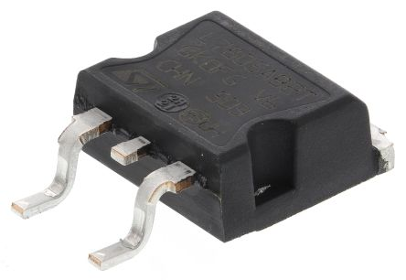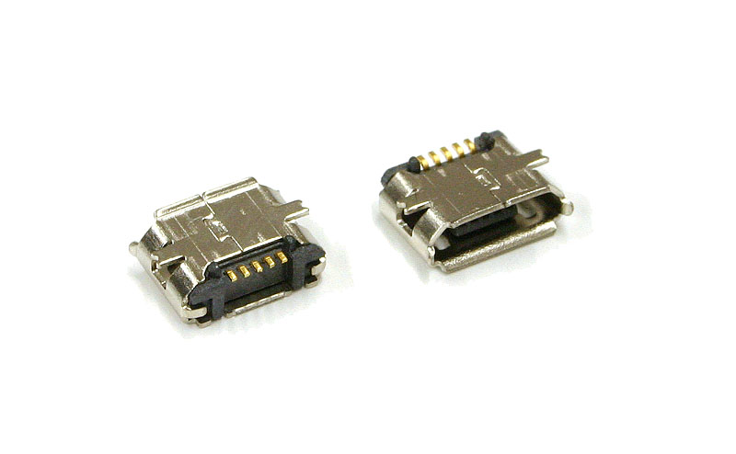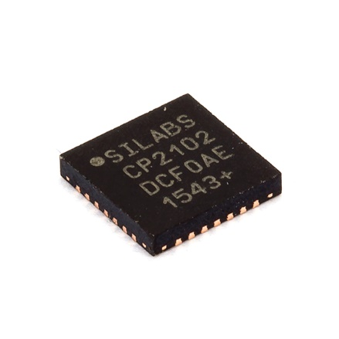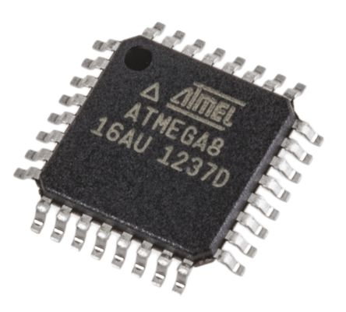Чип-компоненты типоразмеров 0805, 1206 по МЭК (рис. 2). Из-за малых размеров на чип-компоненты значительное влияние оказывают силы поверхностного натяжения в расплавленном припое. После оплавления припоя компоненты могут оторваться одним из своих контактов от контактной площадки платы (дефекты типа «надгробного камня»). При ручной сборке чип-компонентов высока вероятность появления дефектов смещения, поэтому следует уделить большее внимание КК монтажа компонентов.

Рисунок 1 – Компоненты - микроконтроллер ATmega8-16PU в корпусе QFP-32 под (а), преобразователь USB-UART CP2102 в корпусе QFN-28 под (б), стабилизатор напряжения L7805ABD2T-TR в корпусе d2pak под (в), разъём micro USB-B для поверхностного монтажа под (г)

(г)

(в)

(б)

(а)

3,1

1,6

Рисунок 2 – Габариты чип компонентов (мм) – типоразмера 0805 под (а) и типоразмера 1206 под (б)

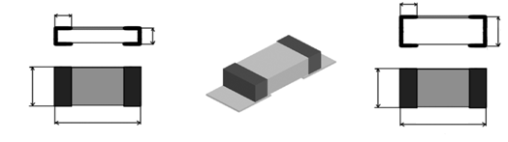

(а)

0,4

0,55

2,0

1,2

0,5

0,56

(б)

Из обзора компонентной базы следует, что ТП сборки и монтажа рассматриваемого изделия, должен содержать не только сборку и монтаж ПМК и ТМК на плату, но и операции контроля качества после каждой операции. Такой подход позволит увеличить процент выхода годных изделий, а, следовательно, и снизить производственные затраты.

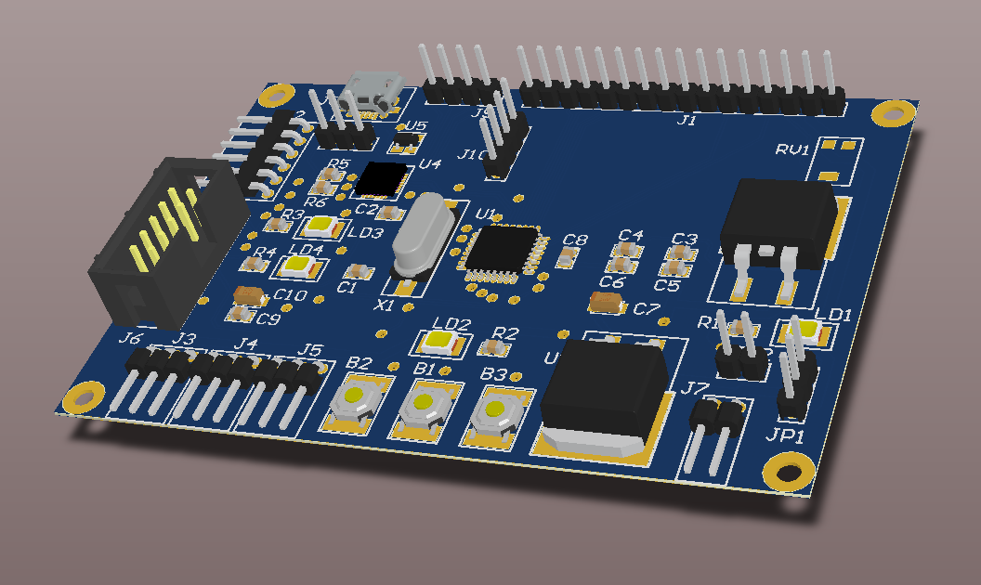Топология печатной платы разрабатывалась в конструкторской части, в САПР Altium Designer 16.0 (рис. 3).

Рисунок 3 – 3D модель собранной ПП, построена в САПР Altium Designer 16.0

### 2 Выбор клеящего материала для монтажа компонентов

Для монтажа компонентов используются клеящие материалы на основе эпоксидной смолы и силикона. Клеящие материалы разделяются на следующие категории:

* Термореактивные клеи. Затвердевание клея происходит на плате под действием теплоты. После затвердения имеют большую прочность и сохраняют ее при повышении температуры. Выпускаются в виде готовой однокомпонентной смеси, в которой присутствует отвердитель и эпоксидная смола, или двухкомпонентной смеси, которые необходимо смешивать перед применением.
* Термопластичные клеи имеют не такую прочность, как термореактивные. Затвердение клея происходит при более низкой температуре. Некоторые могут затвердевать при комнатной температуре, что позволяет использовать их для сборки чувствительных компонентов. Клеи быстро размягчаются под действием повышенных температур.
* Эластомерные клеи - это подгруппа термопластичных клеев. Примером таких клеев может быть силиконовый клей. Способен затвердевать при комнатной температуре.

В процессе курсовой работы, будут рассмотрены 3 представителя термореактивных клеевых композиций, приведенных в таблице 1.

Таблица 1 – Сравнительная характеристика клеев[]

|  |  |  |  |
| --- | --- | --- | --- |
| Марка клея | CB-6590 | JU-R2S | PD 955 M |
| Производитель | EICT | KOKI | Heraeus |
| Метод нанесения | дозирование | дозирование | дозирование |
| Рекомендуемые условия отверждения | 3 минуты при 150℃ | 2 минуты при 170℃ | 3 минуты при 125℃ |
| Цвет | красный | красный | красный |

По результатам обзора клеевых композиций для монтажа компонентов, можно сказать, что, все клеи, представленные на рынке, имеют достаточно схожие характеристики. Я выбрал клей JU-R2S производителя KOKI, так как, данный клей предназначен специально для дозированного метода нанесения, и применяется для использования с бессвинцовыми припойными пастами. [хх] Клей поставляется в тюбиках, которые без проблем крепятся на полуавтоматический дозатор. Кроме того, клей не требует отчистки после монтажа, что позволит избежать дополнительной технологической операции. Клей имеет следующие преимущества:

* Стабильная форма наносимых клеевых капель;
* Отличная адгезия с корпусами;
* Допускает резкое увеличение температуры;
* Короткое время отверждения;
* 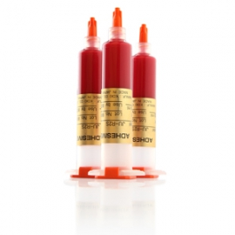Возможность нанесения дозатором.

Рисунок 4 – клей для монтажа компонентов на ПП JU-R2S производителя KOKI[хх]

### 3 Выбор припойной пасты

Припойная паста – механическая смесь порошка припоя, связующего вещества, флюса и других компонентов. В настоящее время, широкое распространение получили бессвинцовые соединения, связано это, в первую очередь, с вредным воздействием на здоровье человека припоев, содержащих свинец. Существует большое количество паст, не содержащих свинца, отличие которых заключается в типе флюсового материала, температуре плавления, необходимости отчистки после оплавления и т.д. В настоящей курсовой работе будут рассмотрены два представителя класса бессвинцовых припойных паст, разных производителей: Cobar SAC4-325GM5 и Almit LFM-48U MDA-5.

Таблица 2 – Сравнительная характеристика бессвинцовых припойных паст[]

|  |  |  |
| --- | --- | --- |
| Припойная паста | SAC4-325GM5 | LFM-48U MDA-5 |
| Производитель | Cobar | Almit |
| Тип сплава | бессвинцовый | бессвинцовый |
| Состав | Sn95,5Ag4Cu0,5 | Sn96,5Ag3Cu0,5 |
| Точка плавления, ℃ | 217 | 217 - 220 |
| Размер частиц | тип 4 | тип 5 |
| Тип флюса | REL1 | ROL1 |
| Металл, % в весовом отношении | 84,57 | 85 |
| Время жизни после нанесения, час | <12 | <12 |
| Применение в дозаторах | Да | Да |

Обязательным условием отбора была функция нанесения пасты пневмодозатором, который работает только с пастами размер шариков сплава которых не менее 4-го типа, что, по стандарту IPC J-STD-005, соответствует диаметру частиц припоя не более 38 мкм. [хх]

Важно отметить, что оба приведенных варианта припойных паст являются типом безотмывочных на основе синтетических флюсов. Это позволяет уменьшить количество технологических операций, исключив отмывку флюса после пайки.

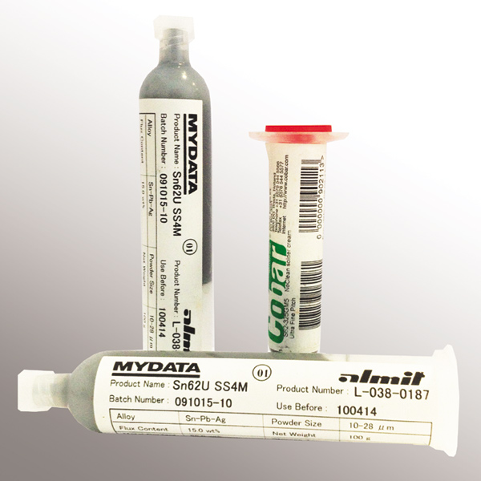

Рисунок 5 – паяльные пасты SAC4-325GM5 и LFM-48U MDA-5 производителей Cobar и Almit соответственно[хх]

Таким образом, сравнив оба приведенных варианта, я выбрал припойную пасту LFM-48U MDA-5 производителя Almit. Она удовлетворяет всем заявленным требованиям, а также может быть нанесена с через полуавтоматический дозатор.

### 4 Способ нанесения припойной пасты

Учитывая все типы корпусов компонентов в ячейке, можно выбрать способ нанесения припойной пасты. При выборе важно учитывать, что производство мелкосерийное и необходимо точно подобрать производительность установки. Существует несколько способов нанесения паст:

* метод трафаретной печати;
* метод нанесения пасты дозатором;

Метод трафаретной печати подразумевает нанесение пасты через апертуры (окна) в сетчатом или цельнометаллическом трафарете припойной пасты на контактные площадки печатных плат. Данный метод используется в массовом производстве и требует изготовления трафарета, а значит применения этого метода достаточно затратно и избыточно.

Дозатор позволяет добиться достаточно точного дозирования жидких и пастообразных материалов. Существует два типа дозаторов – ручной, полуавтоматический и автоматический. Он может применяться не только для дозирования припойной пасты, но и для клея. Применение пневматической станции для дозирования позволяет добиться следующих преимуществ по сравнению с ручными дозаторами:

* равномерные дозы наносимого материала;
* возможно дозирование как припойной пасты, так и клея;
* увеличение производительности.

Принцип действия пневматического дозатора заключается в следующем: на жидкость, находящуюся в шприце воздействует пневмоимпульс, который выдавливает ее. Погрешности при нанесении материала минимальные, так как давление контролируется сжатым воздухом и таймером времени, управляемого процессором.

Рассмотри несколько дозаторов, разных производителей и разных конструкций.

Таблица 3 – Сравнительная характеристика пневматических дозаторов

|  |  |  |  |
| --- | --- | --- | --- |
| Модель | XDP-200D | CoatFlow GK1 | ND-35 |
| Производитель | Goot | INNOMELT | ТЕРМОПРО |
| Тип дозатора | пневматический | пневматический | пневматический |
| Способ дозирования | ручной, полу-авто | автоматический | ручной, полу-авто |
| Максимальная производительность | 1000 доз/мин | 3 500–5 000 доз/ч | 1000 доз/мин |
| Тип производства | мелкосерийное | мелкосерийное | мелкосерийное |

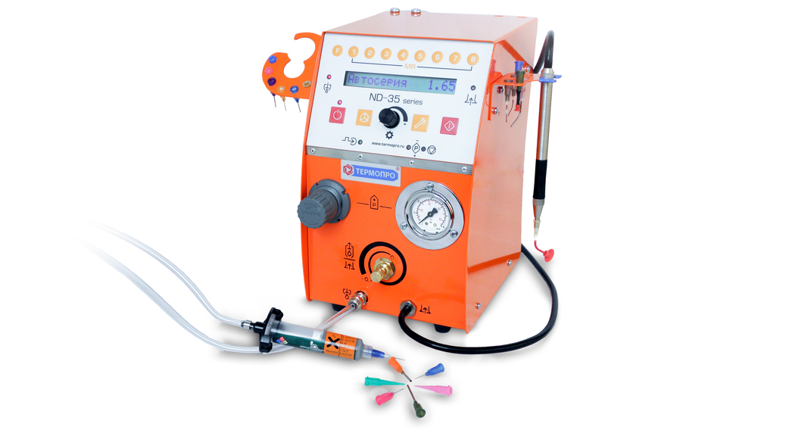По результатам обзора различных дозаторов, можно сказать, что, не лишним было бы применение полностью автоматического дозатора производителя INNOMELT. Но, учитывая количество компонентов в ячейке, применение такого дозатора нецелесообразно. В данном случае необходимо применить полуавтоматический ручной дозатор, скорость дозирования которого, зависит только он человека, выполняющего монтаж. Помимо этого, дозатор будет использоваться не только для нанесения припойных паст, но и для нанесения клеевой композиции при монтаже компонентов. Я остановлю свой выбор на дозаторе ND-35 отечественного производителя ТЕРМОПРО.

Рисунок 6 – полуавтоматический дозатор ТЕРМОПРО ND-35[хх]

### 5 Сборка и монтаж

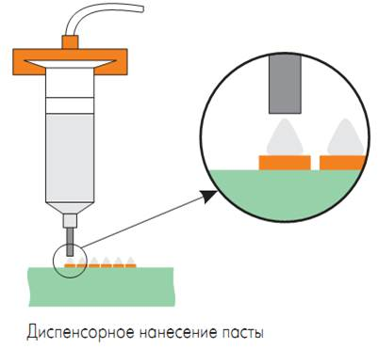Первым этапом при сборке является дозированное нанесение припойной пасты на КП платы. Делается это с применением превматического дозатора ND-35 производителя ТЕРМОПРО. На этом этапе необходимо точно подобрать дозу припойной пасты, во избежание избыточного или недостаточного количества пасты. Важно учесть, что ПП имеет разнообразные компоненты, размер выводов которых также различен, а, следовательно, необходимо четко знать сколько доз припойной пасты необходимо нанести на ту или иную КП. Так же на плате имеются стабилизаторы напряжения, которые имеют радиатор, крепление которого осуществляется к большим КП под корпусом, в этих местах важно равномерно нанести дозы припойной пасты по всей теплоотводящей площадке.

Рисунок 7 – процесс нанесение доз припойной пасты на КП платы[хх]

После нанесения припойной пасты осуществляется процесс дозирования клеевой композиции (рис. 8). Процесс осуществляется с применением все того же дозатора ND-35. Дозатор необходимо предварительно настроить, но так как дозатор имеет несколько режимов работы и способен запоминать установленные настройки. Переключение между процессами нанесения припойной пасты и клея осуществляется только заменой тюбика наносимого материала и выбора программы дозирования.

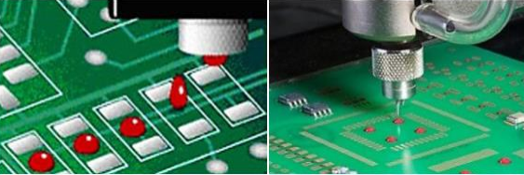При дозировании клея, как и при дозировании припойной пасты, важно четко знать, какое количество клея необходимо нанести на определенное место ПП. Нельзя допускать нанесения большого количества клея и его растекания, также, хоть выбранный клей JU-R2S и является термореактивным, нельзя допускать большого временного разрыва между операцией нанесения клеи и позиционированием компонента.

Рисунок 8 – процесс нанесение доз клея на посадочные места компонентов[хх]

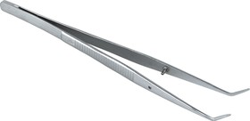Следующим этапом сборки является процесс позиционирования компонентов, который осуществляется вручную - пинцетом. Особых требований к пинцетам нет, поэтому был выбран инструмент П-114 отечественного производителя Интермед (рис. 9).

Рисунок 9 – пинцет П-114 производителя Интермед[хх]

Позиционирование осуществляется согласно шелкографическому рисунку на плате (рис. хх), важно не только точно установить компонент по рисунку шелкографии, но и убедиться, что вывода ЭРК хорошо прилегают к КП платы и имеют хороший контакт с припойной пастой. Контроль качества сборки осуществляется визуально с помощью микроскопа Альтами LCD (рис. 10). Данный микроскоп был выбран по причине совмещенности конструкции стереомикроскопа и LCD монитора, что очень удобно при позиционировании компонентов на ПП. Микроскоп, в своем составе имеет столик, на котором было бы удобно одновременно совершать сборку и контролировать процесс. Также, данный микроскоп можно применить на этапах нанесения доз припойной пасты и клея, если требуется повышенная точность. Помимо этого, микроскоп применим для визуальной оценки качества монтажа компонентов, что в дальнейшем позволит, не прибегая к использования дополнительного оборудования, использовать его при оценке качества монтажа.

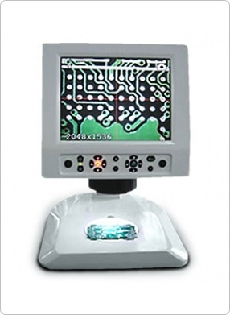

Рисунок 10 – микроскоп Альтами LCD[хх]

Завершающим этапом процесса сборки является процесс отверждения клея. Так, как применяется термореативный клей, то, для его затвердевания необходимо приложить определенную температуру. Для выбранного клея оптимальным условием отвердевания является воздействие температуры 170℃ в течении 2-х минут, что позволяет совершить процесс отвердевания клея без оплавления припоя. Максимальная температура воздействия на клей не должна превышать 250℃, что позволяет не допустить разрушения клеевой композиции на этапе монтажа, так как температура оплавления выбранной припойной пасты составляет 220℃.

Для данной операции необходим термовоздушный паяльный фен. Помимо операции отверждения клея, термовоздушный фен будет применим на этапе монтажа, поэтому при выборе оборудования, это необходимо учесть. Целесообразно выбрать полнофункциональную паяльную станцию, которая бы помимо паяльного фена, была оснащена контактным инструментом пайки, необходимым для устранения различных дефектов, таких как перемычки между КП или выводами ЭРК, непропаями и т.д.

Проанализировав рынок полнуфункциональных паяльных станция, я выбрал 3 представителя разных производителей, сравнительные характеристики которых приведены в таблице 4.

Таблица 4 – Сравнительная характеристика полнофункциональных паяльных станций[хх]

|  |  |  |  |
| --- | --- | --- | --- |
| Модель | LUKEY-852D+ | ELEMENT 702 | ICV2000-AI |
| Производитель | LUKEY | ELEMENT | ERSA |
| Температурный диапазон, ℃ | 200-480 | 200-480 | 50-550 |
| Воздушный поток, л/мин | 23 | 120 | 20 |
| Потребляемая мощность, Вт | 350 | 650 | 200 |
| Габариты (ДхШхВ), мм | 187х135х245 | 135х157х185 | 180х280х115 |
| Цена, руб. | 6300 | 7200 | 81650 |

По результатам обзора полнофункциональных паяльных станций, можно сказать, что станция ICV2000-AI не подходит, так как имеет сильно завышенную стоимость, которая не объясняется ее характеристиками. Станции LUKEY-852D+ и ELEMENT 702 расположены в одном ценовом диапазоне, но подробно изучив характеристики обоих, я выбрал паяльную станцию производителя ELEMENT модели 702 (рис. 11). Помимо этого, ввиду личного опыта работы с паяльной станцией LUKEY-852D+, могу сказать, что расположение компрессора в корпусе паяльной станции не лучшее решение. Удобнее пользоваться паяльным феном, у которого и нагревательный элемент, и компрессор расположены непосредственно в ручке фена. Это дает некоторые преимущества при работе с бесконтактной пайкой, так как, резиновый шланг, по которому идет воздух от компрессора к соплу неудобен из-за своих массогабаритных показателей.

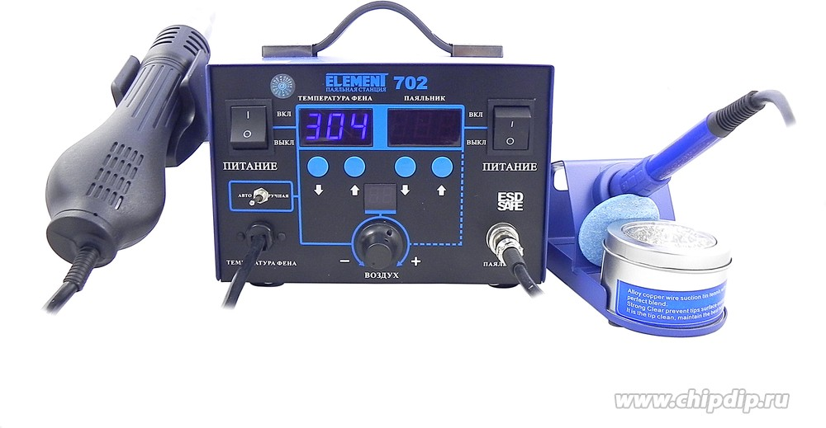Выбранная паяльная станция оснащена электронной регулировкой и цифровой индикацией температуры, как фена, так и паяльника, что очень удобно при применении ее в различных технологических операциях, в нашем случае, для нагрева клеевой композиции и оплавления припойной пасты. Помимо этого, в данной станции регулируется скорость воздушного потока.

Рисунок 11 – термовоздушная паяльная станция ELEMENT 702[хх]

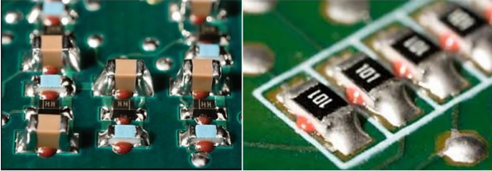Когда все компоненты собраны на печатной плате, можно перейти к их электрическому соединению. Так как предварительно была нанесена припойная паста на контактные площадки, количество операций монтажа сводится к минимуму. Завершающим этапом будет оплавление припойной пасты термовоздушным паяльным феном, выбранным ранее. Температура обработки составляет 220-230℃, время обработки зависит от нескольких факторов, таких как: скорость воздушного потока, удалении фена от поверхности ПП, площадь ПП, количества компонентов, типов корпусов компонентов, установленных на плату и т.д.

Рисунок 12 – смонтированные компоненты на ПП[хх]

### 6 Контроль качества

Контроль качества необходим для выявления дефектов, брака и оценки качества проведенной операции. Технологически КК делится на разрушающий и неразрушающий. Первый проводится только после выполнения какой-либо операции и не влияет на сам процесс. Его суть заключается главным образом в проверке по усилию отрыва, полученное значение сравнивается с нормированным значением. Неразрушающий контроль проводится как во время выполнения любой операции, так и после, при этом могут вноситься корректировки в сам процесс. К нему относятся следующие методы:

* Визуальный (с применением оптических средств контроля);
* Электрический (по измерению электрических параметров);
* Тепловые (по величине ИК-излучения с поверхности соединений);
* Рентгеновский.

Контроль позволяет определить:

* Наличие и форму галтелей;
* Короткие замыкания;
* Смещение выводов;
* Наличие пустот.

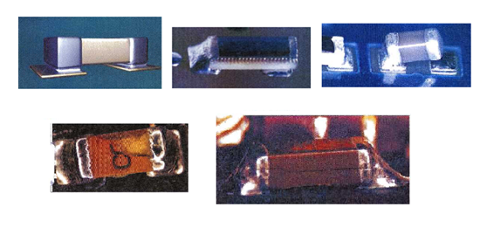

(г)

(б)

(а)

Рисунок 13 – дефекты сборки и монтажа чип-компонентов (малое количество припоя под (а), выступ торца под (б), эффект «надгробного камня» под (в), скол на корпусе компонента под (г) и трещина в корпусе компонента под (д))

(в)

(д)

В нашем случае необходимо осуществлять только неразрушающий вид КК. Будем пользоваться визуальным контролем и электрическим. Для визуального контроля будем использовать микроскоп Альтами LCD, выбранный ранее. Данный вид КК используется, как во время технологических операций, так и по завершении их. Дефекты, которые возможно обнаружить визуальным методом представлены на рисунке 13.

Для электрического контроля качества будем применять универсальный цифровой мультиметр. Требование к мультиметру предъявляются следующие: наличие функций измерения сопротивления и емкости. Составим таблицу сравнительных характеристик нескольких универсальных мультиметров:

Таблица 5 – Сравнительная характеристика универсальных цифровых мультиметров[хх]

|  |  |  |  |
| --- | --- | --- | --- |
| Модель | UT107 | M9508 | M838 |
| Производитель | Uni Trend | Mastech | Mastech |
| Диапазон измерения постоянного напряжения, В | 1000 | 1000 | 600 |
| Диапазоны измерения переменного напряжения, В | 750 | 700 | 600 |
| Диапазоны измерения постоянного тока, А | 10 | 20 | 10 |
| Диапазоны измерения переменного тока, А | нет | 20 | нет |
| Измерение сопротивления | да | да | да |
| Измерение емкости | нет | да | нет |
| Измерение частоты | да | да | нет |
| Измерение температуры | да | да | да |
| Размеры (ДхШхВ), мм | 179х88х30 | 192х91х42 | 126х70х24 |
| Цена, руб. | 2200 | 2260 | 970 |

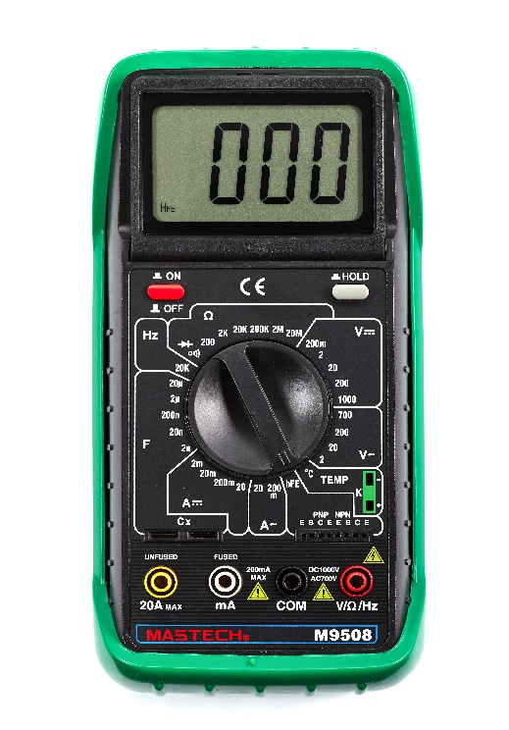По результатам проведенного сравнительного анализа, я выбрал мультиметр M9508 производителя Mastech (рис. 14). Данный прибор имеет функции измерения всевозможных величин, что не будет лишним, учитывая, что за аналогичную цену можно приобрести менее функциональный мультиметр.

Рисунок 14 – мультиметр универсальный цифровой Mastech M9508[хх]

Электрический контроль качества осуществляется «прозвонкой» электрических цепей, а также изменением сопротивления и емкости дискретных смонтированных компонентов.

### 7 Алгоритм ТП сборки и монтажа модуля программируемого гиростабилизатора

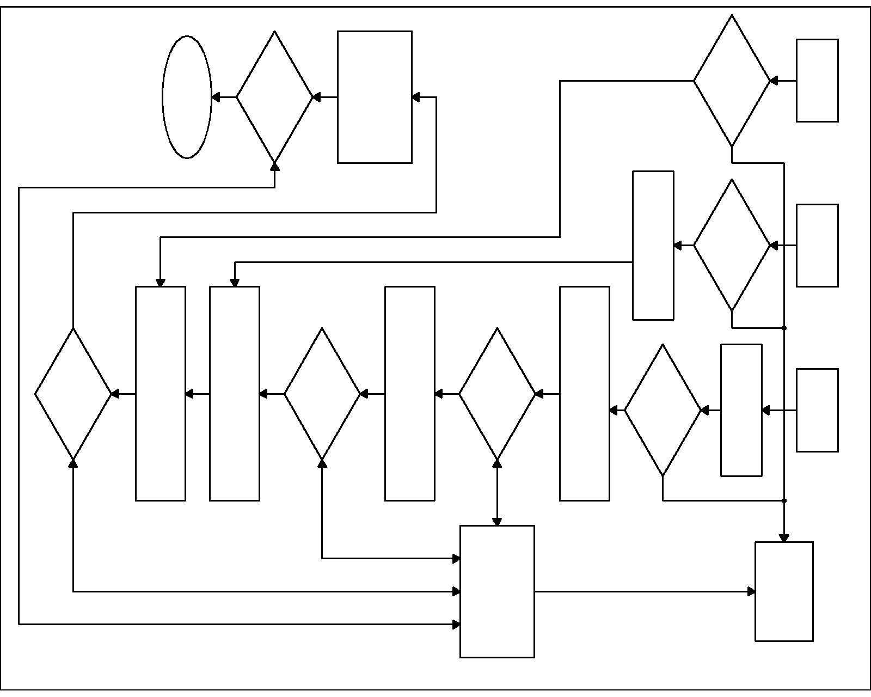

ТМК

ПМК

Подготовка ПМК

Входной КК

Входной КК

Дозированное нанесение припойной пасты

КК клея

КК пасты

Изолятор брака

ПП

Очистка ПП

Входной КК

Сборка ПМК на ПП

Сборка ТМК на ПП

Анализ и устранение дефектов

Дозирование клея

Монтаж ПМК и ТМК паяльным феном

КК монтажа

Выходной КК

КК сборки

Сборка и монтаж осуществляется не только для ПМК компонентов, но и для ТМК, которые необходимо предварительно подготовить, исходя из этого был разработан алгоритм технологии сборки и монтажа ячейки модуля программируемого гиростабилизатора.

По данному алгоритму была разработана МК и ОК, приведенные в приложение.

Последовательность выполнения технологических операций на всех этапах разработки ячейки выбирались по следующим критериям:

* После любой операции производить контроль качества, для обеспечения качества последующей операции;
* Каждая последующая операция не должна ухудшать качество последующей операции;
* Выявление и устранение (по возможности) возникающих дефектов после каждой операции;
* Загруженность рабочего места – максимальная (поскольку производство мелкосерийное);

Алгоритм разработан с целью выявления кратчайшего и рационального пути прохождения по всем этапам его производства с учетом полного использования технических возможностей производства с минимальными затратами труда.

### 3.2.5 Заключение

В результате работы по разработке технологии сборки и монтажа модуля программируемого гиростабилизатора был проведен сравнительный анализ технологичного оборудования, по результатам которого, были отобраны наиболее удовлетворяющие мелкосерийному производству установки и инструменты. Также, был проведен сравнительный анализ, применяемых в технологии сборки и монтажа, материалов, по результатам которого отобраны материалы, имеющие наилучшие свойства и соответствующие объему производства. При выборе оборудования упор был сделан на универсализации оборудования для всех возможных технологических операций, таким образом удалось добиться минимальных затрат, снизив количество единиц оборудования. При выборе материалов, акцент был сделан на экологические материалы, которые помимо этого, могли бы снизить число технологических операций, таких как отчистка.

Был разработан алгоритм основных этапов ТП сборки и монтажа ячейки для мелкосерийного производства, а также составлены МК и ОК.

По итогам проведенных работ, можно сказать о выполнении технологической части изготовления устройства.

Литература

<http://www.smtexpert.org/materials-for-electronics/soldering-materials/solder-paste/cEN770-default.aspx>

Размер частиц припоя по IPC <http://opiobjektid.tptlive.ee/Jootmine(vene)/__28.html>

Стандарт IPC <http://pcbdesigner.ru/downloads/IPC_rus/IPC_ECA%20J-STD-002C.pdf>

Припойные пасты <https://www.dipaul.ru/upload/iblock/9ed/02_01_dipaul_smt_oborudovanie_dlia_sborki_elektroniki.pdf>

Методы нанесения припойных паст <http://opiobjektid.tptlive.ee/Jootmine(vene)/__12.html>

Дозаторы <http://www.assemrus.ru/oborudovanie/sborochno-montazhnoe-oborudovanie/avtomaty-dozirovaniya/coatflow-cf395blanco>

<https://sovtest-ate.com/equipment/xdp_200d/>

<file:///C:/Users/%D0%A8%D0%B8%D1%82%D0%BE%D0%B2%20%D0%94%D0%BC%D0%B8%D1%82%D1%80%D0%B8%D0%B9/Downloads/Dozatory_2013.pdf>

<http://termopro.ru/catalog/dozatory_payalnoj_pasty_i_zhidko/dozatory_zhidkostej_nd-35_55/>

Паяльная маска <https://www.chipdip.ru/product/xv-501-t-4-smart>

Клеи <https://smttech.ru/card/CB-6590>

<http://www.mettatron.ru/produktsiya/payalnye-materialy/klei-dlya-poverkhnostnogo-montazha/klej-koki-ju-r2s>

<https://olimpel.ru/catalog/materials/klei_smd/PD955M/>

Картинки клеи <https://smttech.ru/card/CB-6520P>

Сборка и монтаж

Процесс нанесения припойной пасты на КП <http://opiobjektid.tptlive.ee/Jootmine(vene)/__12.html>

Пинцет <https://www.chipdip.ru/product/p-114>

Микроскоп <http://altami.ru/microscopes/stereo/digi/altami_lcd/#gallery>

Паяльные станции <https://www.chipdip.ru/product/lukey-852d-plus>

<https://www.chipdip.ru/product/element-702>

<https://www.chipdip.ru/product/icv2000-ai>

Мультиметры <https://www.chipdip.ru/product/ut107>

<https://www.chipdip.ru/product/m838>

<https://www.chipdip.ru/product/m9508>